2011 物理与化学

**第1卷（选择题共30分）**

A卷

可能用到的相对原子质量：H-1 C-12 O-16 Cl-35.5 Ca-40

一、选择题(共15小题，每小题2分，计30分。每小题只有一个选项符合题意的）

1. 下列图片和文字对应正确的是

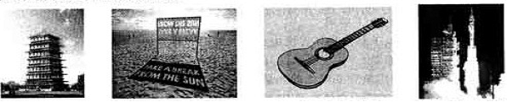

|  |  |  |  |
| --- | --- | --- | --- |
| A. 坐落于西安世园会园区内的长安塔，共13层，高99cm | B.沙滩上的广告是由光的直线传播形成的 | C.改变琴弦振动部分的长度可以改变声音的响度 | D.正在上升的火箭相对于发射塔是静止的 |

2. 双燃料汽车以天然气或汽油作为燃料，以下说法正确的是

A． 燃料的热值越大，燃烧时放出的热量越多

B． 以天然气为燃料，汽车发动机的效率可以达到100%

C． 在压缩冲程中，燃料混合物的温度升高，内能增大

D． 汽油与天然气相比，燃烧时汽油对环境的污染较小

3. 有关光学元件的说法，正确的是

A． 近视眼镜的镜片是凹透镜

B． 凸透镜对光线具有发散作用

C． 光通过三棱镜时不发生偏折

D． 平面镜不能改变光的传播方向

4. 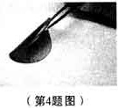悉尼科技大学的研究小组研发了一种独特的复合材料——石墨纸，如图所示。其成分以石墨为主，薄如纸张，比钢要坚硬10倍且轻巧，还可以回收再利用。未来应用非常广泛。下列说法错误的是

A． 与同体积的钢相比，石墨纸的质量较小

B． 与钢相比，石墨纸的硬度较大

C． 石墨纸是一种环保材料

D． 石墨纸是绝缘体，不易导电。

5. 用电吹风吹干湿头发的过程涉及了许多物理知识，下列说法正确的是

A． 电吹风机中的电动机和电热丝是串联的

B． 湿头发被吹干的过程中，水蒸发放热

C． 电吹风机能吹出热风，应用了电流的热效应

D． 湿头发被吹起，说明力是维持物体运动的原因

6.关于家庭电路中一些元件和工具的使用，说法正确的是

A．控制电路的开关应接在零线和用电器之间

B．三线插头中间较长的铜片应与用电器的金属外壳相连

C．熔丝（保险丝）熔断后可以用铜丝替代

D．在使用测电笔时，手不能接触笔尾金属体

7.下列说法正确的是

A.原子核由质子和电子组成

B.原子、原子核、电子是按物体尺度由小到大的顺序排列的

C.核能是再生能源

D.目前，核电站利用核裂变产生的能量发电

8.国家重点工程——青藏交直流联网工程正在建设中。2011年3月5日，载有200t电力设备的超大型运输车“公路列车”（如图，全长约80m，有180个大轮子）从湖南衡阳出发，以很缓慢的速度驶向青藏高原的过程中，两个多月（行驶时间约600h）行驶了3000多公里，下列说法正确的是

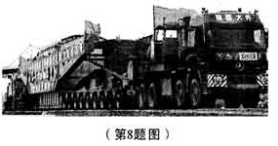

A． 公路列车的平均速度约为50km/h

B． 公路列车安装有很多大轮子，是为了增大对路面的压强

C． 公路列车在平直公路上匀速行驶时，其牵引力大于阻力

D． 公路列车刹车后仍能继续向前运动一段距离，是因为它具有惯性

9．某同学做氧化铜与稀硫酸反应的实验，操作示意图如下，其中操作有错误的是

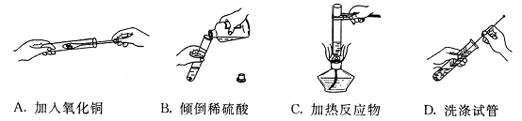

10．下列物质的用途利用了其物理性质的是

A. 生活中用镶有金刚石的玻璃刀裁划玻璃

B. 农业上常用熟石灰改良酸性土壤

C. 工业上常用一氧化碳作还原剂冶炼金属

D. 化工生产中以煤为原料制取甲醇(CH3OH)

11．四位同学在一起讨论某种物质，请根据他们的讨论判断该物质是

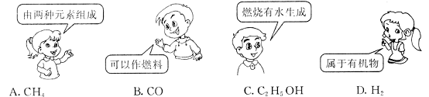

12．随着日本福岛核电站放射性碘泄漏，碘这种元素被人们所认知。下图是元素周期表中提供的碘元素的部分信息及碘原子的结构示意图。下列说法错误的是

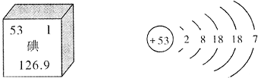

A. 碘的相对原子质量为126.9，原子核内质子数为53

B. 碘原子核外共有53个电子，最外层有7个电子

C．碘元素属于非金属元素，碘原子在化学反应中容易得到电子

D. 碘盐中含有碘酸钾(KIO3)，KIO3中碘元素的化合价为-1价

13．某反应的微观示意图如下，下列说法正确的是

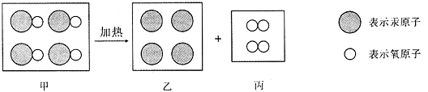

A. 图中甲、乙、丙三种物质均是由分子构成的

B. 图中甲、乙、丙三种物质中,甲、丙属于氧化物

C. 该反应前后分子种类、原子种类均没有改变

D. 图中甲、乙、丙三种物质既有单质又有化合物

14．节能减排、低碳出行是我们倡导的生活方式，“低碳”指的是尽量减少二氧化碳的排放。下列有关二氧化碳的说法正确的是

A. 二氧化碳通人紫色石蕊溶液，溶液变为红色，说明二氧化碳具有酸性

B. 二氧化碳的过度排放会加剧温室效应，因此应禁止使用化石燃料

C. 二氧化碳和一氧化碳的组成元素相同，在一定条件下可以相互转化

D. 进入久未开启的菜窖之前，必须做灯火试验，是因为二氧化碳有毒

15．下列有关物质的检验、区分、分离、提纯所用的试剂或方法错误的是

|  |  |  |
| --- | --- | --- |
| 选项 | 实验目的 | 所用试剂或方法 |
| A | 检验NH4NO3溶液和K2SO4溶液 | NaOH溶液或Ba(NO3)2溶液 |
| B | 除去生石灰中含有杂质石灰石 | 水或稀盐酸 |
| C | 从H2O2溶液制氧气的残余物中分离出MnO2 | 过滤或蒸发 |
| D | 区分失去标签的浓硫酸和稀硫酸 | 水或小木条 |

**第二卷 （非选择题 共90分）**

**二、填空及简答题(共5小题。计19分)**

16．(每空l分，共3分)**Ⅰ、Ⅱ两小题只选做一题，如果两题全做。只按Ⅰ题计分。**

Ⅰ．清新的空气、洁净的饮用水、均衡的营养都与人体健康息息相关。

（1）清新的空气属于 (选填“纯净物”或“混合物”)。

（2）洁净的饮用水经过了净化，在净化水过程中常用 吸附色素和异味。

（3）均衡的营养需要合理膳食。食品中的有机营养素有糖类、脂肪、蛋白质、维生素，食用水果蔬菜为人体补充的主要有机营养素是 。

Ⅱ．食品的安全、粮食的生产是全国人民关注的大事。

（1）不法商贩用硫燃烧产生的二氧化硫熏蒸馒头、生姜等，该过程发生了 (选填“物理变化”或“化学变化”)。

（2）农作物生长对土壤酸碱度有一定的要求，常用 测定土壤的酸碱度。

（3）合理施用化肥可增加粮食产量，常用的化肥有K2SO4、CO(NH2)2、Ca(H2PO4)2等，其中属于氮肥的是 。

17．(共3分)秦始皇陵铜车马、青铜仙鹤、树下仕女图等10件顶级国宝，聚首“2011西安世园会”。

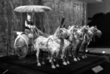 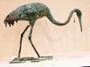 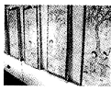

（1）秦始皇陵铜车马出土时表面有一些铜锈，铜锈主要成分是碱式碳酸铜[Cu2(OH)2CO3]。铜生锈除了与氧气和水有关外，从碱式碳酸铜的化学式推知还与空气中的 有关。

（2）青铜仙鹤的主要成分是铜合金。一般来说，合金与组成它的纯金属相比，其性能会发生改变，改变之一是 。

（3）树下仕女图的主要材料含有天然纤维，除天然纤维外，现代人们还使用合成纤维。鉴别天然纤维与合成纤维常用的化学方法是 法。

18．(共4分) 下图是实验室制取氧气的两种装置，请回答下列问题。

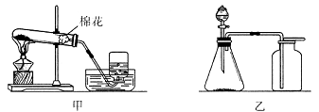

（1）写出甲装置中发生反应的化学方程式 。

（2）乙装置收集氧气时需要用带火星的木条来验满，这是利用了氧气的 性。甲、乙两种制取氧气的方法相比，乙方法的优点是 。

19．(4分) 下表是KNO3在不同温度时的溶解度，请回答下列问题。

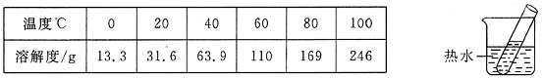

（1）分析表中数据，归纳出KNO3的溶解度随温度变化的规律 。

（2）20℃时，在装有5g KNO3晶体的试管中，加入10g水并充分振荡，此时所得溶液为 (选填“饱和”或“不饱和”)溶液。再将该试管放入盛有热水的烧杯中，使试管内溶液温度升至60℃，此时试管内的溶液中溶质与溶剂的质量比为 。

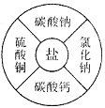（3）配制一定溶质质量分数的KNO3溶液时，溶解过程所需要的仪器有 棒 。

20．(5分) 下图中的几种物质是常见的盐，请回答下列问题。

（1）在碳酸钠溶液中滴入氯化钙溶液，现象是 。

（2）碳酸钙、碳酸钠均能与稀盐酸反应生成CO2，是因为碳酸钙、碳酸钠中均含有 (写离子符号)。

（3）硫酸铜溶液与氢氧化钠溶液能发生反应，该反应的化学方程式为 ；硫酸铜溶液与氯化钠溶液不能反应，其理由是 。

**三、实验及探究题(共2小题。计l2分)**

21．(5分) 化学是一门以实验为基础的科学，下面是初中化学中几个重要的对比实验。

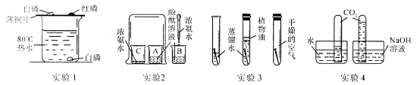

（1）实验1中，观察到铜片上的白磷燃烧而红磷不燃烧，可得出可燃物燃烧的一个条件为 。

（2）实验2中，观察到A烧杯中的现象是 ，由此可验证分子的性质。

（3）实验3中，对比铁钉表面的不同现象，可推知防止铁生锈的原理是 。

（4）实验4中，对比两支试管内液面高低的不同，可说明氢氧化钠能与二氧化碳发生反应，该反应的化学方程式为 。

22．(7分) 铁、铝、铜是常见的三种金属。同学们发现生活中的铝和铜制品表面一般不用防锈，而铁制品一般需要做防锈处理。

【提出问题】这是不是因为铁、铝、铜三种金属中铁的活动性最强呢?

【实验探究】同学们对这三种金属的活动性顺序展开了探究，请你参与探究并填写空格。

将粗细相同的铁丝、铝丝、铜丝分别插人体积相同、溶质质量分数也相同的稀盐酸中：

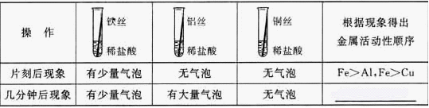

【讨论交流】为什么同一个实验得出了两种结论呢?同学们带着这个疑问查阅了相关资料，明白了铝丝在稀盐酸中短时间内无气泡，是因为铝表面致密的氧化膜会先与盐酸反应。

【反思评价】做金属性质实验时需将金属进行打磨，打磨的目的是 。

【实验验证】为了进一步确认铁、铝、铜这三种金属的活动性顺序，同学们又将两根粗细相同的、打磨过的铁丝分别插入硫酸铝溶液、硫酸铜溶液中：

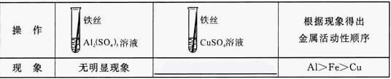

写出铁与硫酸铜溶液反应的化学方程式 。

【拓展迁移】（1）若只有一支盛有少量稀盐酸的试管，只需合理安排金属丝的插人顺序(能与盐酸反应的要一次将盐酸消耗完)，也能证明铁、铝、铜这三种金属的活动性顺序。金属丝的插入顺序为 。

（2）金属被人类大规模开发利用的大致年限也与金属活动性顺序有关，请写出铁、铝、铜三种金属材料被人类利用的先后顺序 。

**四、计算与分析题(5分)**

23．为测定一瓶敞口放置的浓盐酸的溶质质量分数，某同学量取20mL(密度为1.1g/mL)的该盐酸与大理石充分反应，共用去含碳酸钙85%的大理石7.1g。

（1）浓盐酸需要密封保存的原因是 。…………………(1分)

（2）计算该盐酸的溶质质量分数。

**五、填空题与作图题（共6小题，计19分）**

24. （3分）如图是一款带有放大镜的指甲刀。使用时，透镜到指甲的距离应 一倍焦距（选填“大于”、“等于”或“小于”）；拇指按压的杠杠是 杠杠，人的指甲对上刀刃的阻力方向是 的（选填“向上”或“向下”）。

|  |
| --- |
| QQ截图20110704095735.jpg |
|  |  |

25. （3分）纳米是长度单位，1nm= m。图示为世界上最小的发电机——纳米发电机。纳米发电机主要依靠氧化锌等晶体材料在机械压力作用下产生电压，实现将 能转化为 能，为纳米器件提供电力。

26.（3分）如图是研究碘的物态变化的实验装置。当碘 热量后，直接升华成碘蒸气；碘蒸气遇到较冷的玻璃板会放出热量， 成固态的碘（填物态变化名称）

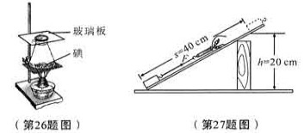

27.（4分）如图所示，用平行于斜面、大小为1.25N的拉力F，将重为1.8N的物体从斜面底端匀速拉至顶端，则有用功是 J，机械效率是 。

28.（2分）提示：在（1）、（2）两小题中选做一题，若两题全做，只按（1）小题计分。

（1）如图-1所示，橡胶管一端与漏斗相连，另一端与一只气球相连。当往漏斗中灌水时，气球充水后鼓起。如图-2所示，当漏斗上升时气球的体积逐渐增大，漏斗上升到一定高度时，气球被水挤破。以上现象说明水的压强与深度的关系是水的压强随深度的增加而增大 。

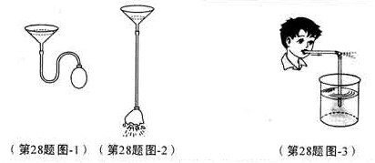

（2）如图-3所示实验，将一根塑料吸管弯成直角，在弯折处开一个小孔，插入水中，从水平管口向里吹气，观察到由小孔喷出雾状的水。该实验的原理是 。

29.（4分）（1）请在图-1中画出吊扇所受重力的示意图。

（2）请你用笔画线代替导线将图-2所示的电路连接完整，并标出通电螺线管的N极。要求：闭合开关后，向左移动滑动变阻器的滑片，通电螺线管的磁性增强。

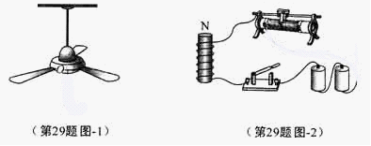

**六．实验与探究题（共3小题，计19分）**

30.(4分)根据图示实验，完成填空。

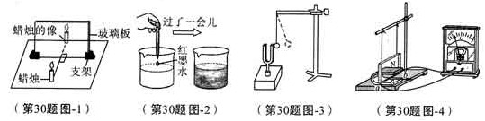

（1） 图-1所示，将光屏放在像的位置，发现光屏上并没有像，说明平面镜所成的像是 像。

（2） 图-2所示的实验现象说明分子在永不停息地做 。

（3） 图-3所示，将正在发声的音叉接触轻质小球,小球被弹开,说明了声音是由物体 产生的。

（4） 图-4所示线框的底边ab在磁场中做切割磁感线运动时会产生 。

31.（8分）同学们在用伏安法测量标有“220V 60W”白炽灯泡的电阻时，发现电流表示数很小，调节滑动变阻器的滑片，电流表示数变化非常小。于是，他们设计了图-1所示的电路，通过在AB间接入阻值不同的定值电阻，分别测出了不同电压时白炽灯泡的电阻。

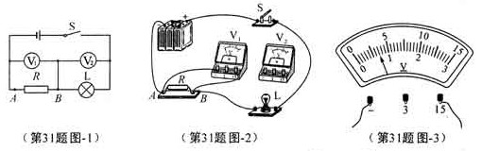

（1）根据串联电路中电流的特点和欧姆定律，可以推出C:\DOCUME~1\ADMINI~1\LOCALS~1\Temp\ksohtml\wps_clip_image-13487.png C:\DOCUME~1\ADMINI~1\LOCALS~1\Temp\ksohtml\wps_clip_image-9990.png(选填“>”、“=”或“<”)

(2)根据图-1所示电路图，将图-2的实物电路连接完整。

（3）正确连接电路后，闭合开关S，发现电压表V1无示数，电压表V2示数较大，则该故障的原因可能是 。排除故障后，在某次实验中，电压表V2的示数如图-3，其示数为 V。

（4）当AB间接入定值电阻为125Ω时，V1的示数为4.0V，V2的示数为2.0V，则RL= Ω；若将定值电阻换为200Ω，则V2的示数将变小 （选填“变大”、“变小”或“不变”）。

（5）“220V 60W”白炽灯泡正常发光时的电阻约为806.7Ω，比同学们测得的阻值大很多。请分析造成这种差异的主要原因是： 。

32.（7分）某兴趣小组的同学观察到不同物体在空气中下落的快慢不同，如石子下落比羽毛快得多，于是他们联想到“物体在液体中下沉的快慢与哪些因素有关”，并作出以下猜想：

猜想一：物体下沉快慢与物体质量、体积、形状有关；

猜想二：物体下沉快慢与液体种类有关。

他们利用天平、秒表、长玻璃圆筒、体积和形状相同的小瓶，还有细沙、水、牛奶、食用油等器材，进行探究实验，将能够下沉的物体从液面处由静止开始下沉，每次下沉深度均为0.3m。记录的部分实验数据如下表。

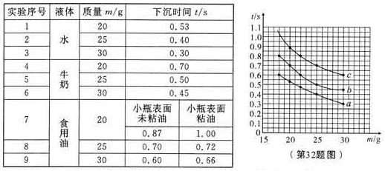

（1）物体在液体中下沉的深度相同时，通过比较物体的 判断下沉的快慢。

（2）分析比较实验序号1、2、3（或4、5、6）的数据，可以得出的结论是：在其它条件相同时， ，物体下沉的越快。

（3）要想探究物体下沉快慢与液体种类的关系，应选择实验序号为 的三组数据，进行分析比较。

（4）分析比较实验序号7、8、9的数据可知，物体下沉快慢还与 有关。

（5）图示为物体分别在三种液体中下沉时间与其质量的关系图象，其中，反映物体在食用油中下沉时间与质量关系的图象是 。

**七．综合题（共2小题，计16分）**

**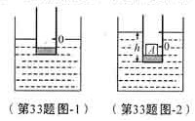**33.（8分）某同学用圆柱形容器制作了一个测量物体质量的装置，它的底部较重，可以竖直漂浮在水面，总质量为0.21kg、底面积为3×10-3m2。不放物体时，在与水面所对应位置处标为质量的“0”刻度线，如图-1.请解答下列问题：（g取10N/kg）

（1）不放物体时，该装置所受的浮力是多大？

（2）如图-2所示，在该装置中放入一个体积为1.5×10-5m3的物块A，它的底部在水面下的深度h=0.11m。此时，该装置受到的浮力是多大？与水面所对应位置处的刻度线应标为多少克？

（3）物块A的密度是多少？

34.（8分）图-1为小明家的电饼铛（cheng），主要用于食品的考烙和烹制。它采用双控电路，额定电压为220V，上、下盘同时加热时额定功率为1000W，工作的简化电路如图-2，S为总开关，S1和S2为两个温控开关，R1和R2为上、下两盘的加热电阻，R1=R2。

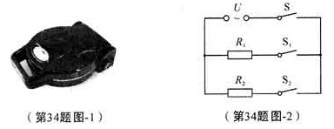

（1）R1正常工作时，R1消耗的电功率是 W。

（2）R1正常工作时，通过R1的电流是多少？（计算结果保留一位小数）

（3）小明妈妈总感觉做晚饭时烙熟一个饼所用时间比在其他时段要长。小明决定用家中的电能表和手表测量做晚饭时电饼铛的实际功率，于是，他关闭家中其他用电器，让电饼铛单独工作5min，电能表转盘转过了225r。（注；该电能表标有“3000r/kW·h”，表示电路中每消耗1 kW·h的电能，电能表的转盘转3000r）。

①电饼铛的实际功率是多大?

②烙熟一个饼所用时间变长的原因是： 。